Dynamika produkcji sprzedanej przemysłu
w grudniu 2023 r.^{a)}
3,9%
Spadek produkcji sprzedanej przemysłu w porównaniu
z grudniem 2022 r.

W grudniu 2023 r. produkcja sprzedana przemysłu była niższa o 3,9% w porównaniu z grudniem 2022 r., kiedy notowano wzrost o 1,0% w stosunku do analogicznego okresu 2021 r., natomiast w porównaniu z listopadem 2023 r. spadła o 9,8%. W okresie styczeń – grudzień 2023 r. produkcja sprzedana przemysłu była o 1,5% niższa w porównaniu z analogicznym okresem 2022 roku, kiedy notowano wzrost o 10,2% w stosunku do porównywalnego okresu 2021 r.

Po wyrównaniu sezonowym, spadek produkcji sprzedanej przemysłu w grudniu 2023 r. wyniósł 0,5% w skali roku

Po wyeliminowaniu wpływu czynników o charakterze sezonowym, w grudniu 2023 r. produkcja sprzedana przemysłu ukształtowała się na poziomie o 0,5% niższym niż w analogicznym miesiącu 2022 r. i o 2,9% wyższym w porównaniu z listopadem 2023 r.

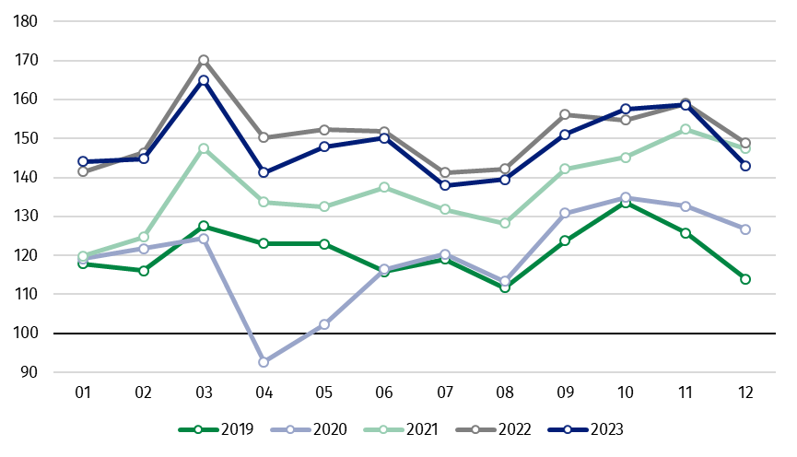
Wykres 1. Produkcja sprzedana przemysłu (przeciętna miesięczna 2015=100)

Spośród głównych grupowań przemysłowych, w grudniu 2023 r. odnotowano spadek w skali roku w produkcji dóbr konsumpcyjnych trwałych – o 16,2%, dóbr zaopatrzeniowych – o 11,3% oraz mniejszy w produkcji dóbr konsumpcyjnych nietrwałych – o 3,3%. Zwiększyła się natomiast produkcja dóbr inwestycyjnych – o 3,7% oraz dóbr związanych z energią – o 2,2%.

^{a)} Dane meldunkowe; obejmują przedsiębiorstwa o liczbie pracujących 10 osób i więcej.
Tablica 1. Dynamika produkcji sprzedanej przemysłu ^{a)} (ceny stałe)
WYSZCZEGÓLNIENIE | 2023
WYSZCZEGÓLNIENIE | 11 | 12 | 11 | 12 | 01-12 | 11 | 12
WYSZCZEGÓLNIENIE | miesiąc poprzedni = 100 |  | analogiczny okres ub. roku = 100 |  |  | przeciętna miesięczna 2015 = 100
PRZEMYSŁ | 100,6* | 90,2 | 99,7* | 96,1 | 98,5 | 158,6* | 143,0
Górnictwo i wydobywanie | 96,2* | 85,7 | 101,8* | 96,5 | 95,0 | 96,9* | 83,1
Przetwórstwo przemysłowe | 99,6* | 88,1 | 98,5* | 94,4 | 98,8 | 160,7* | 141,7
Wytwarzanie i zaopatrywanie w energię elektryczną, gaz, parę wodną i gorącą wodę^{Δ} | 114,6* | 109,5 | 111,2* | 111,4 | 95,0 | 165,3* | 181,0
Dostawa wody; gospodarowanie ściekami i odpadami; rekultywacja^{Δ} | 98,7* | 102,0 | 104,7* | 101,6 | 99,9 | 156,8* | 159,9
^{a)} Dane z uwzględnieniem ostatecznych informacji o produkcji i cenach w listopadzie oraz meldunkowych w grudniu.
* Dane zostały zmienione w stosunku do wcześniej opublikowanych.
^{Δ} Nazwa skrócona według PKD 2007
Udział wartości produkcji działów przemysłu, w których odnotowano spadek w stosunku do grudnia 2022 r. wyniósł 68,7%
Według wstępnych danych w grudniu 2023 r., w stosunku do grudnia 2022 r., spadek produkcji sprzedanej (w cenach stałych) odnotowano w 23 (spośród 34) działach przemysłu, m.in.
w produkcji urządzeń elektrycznych – o 23,8%, chemikaliów i wyrobów chemicznych – o 15,3%, wyrobów z drewna, korka, słomy i wikliny – o 13,7%, wyrobów z gumy i tworzyw sztucznych – o 13,3%, wyrobów z pozostałych mineralnych surowców niemetalicznych – o 11,8%, w naprawie, konserwacji i instalowaniu maszyn i urządzeń – o 9,0%, w produkcji mebli – o 8,8%, w wydobywaniu węgla kamiennego i węgla brunatnego (lignitu) – o 7,1%.
Wzrost produkcji sprzedanej przemysłu, w porównaniu z grudniem 2022 r., wystąpił w 11 działach, m.in. w produkcji pozostałego sprzętu transportowego – o 47,8%, w poligrafii i reprodukcji zapisanych nośników informacji – o 7,5%.

Wykres 2. Dynamika produkcji sprzedanej przemysłu według wybranych działów PKD (ceny
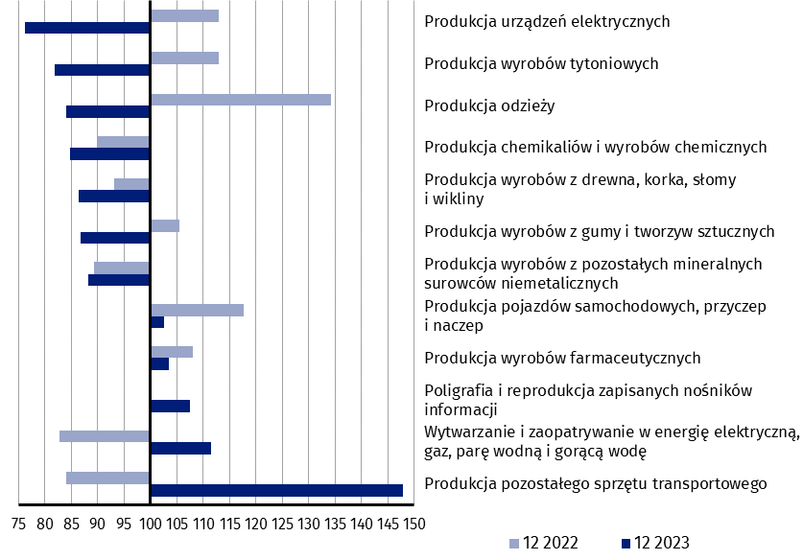
stałe; poprzedni rok=100)
W porównaniu z listopadem 2023 r., spadek produkcji sprzedanej (w cenach stałych) w grudniu 2023 r. odnotowano w 25 (spośród 34) działach przemysłu, m.in. w produkcji wyrobów z gumy i tworzyw sztucznych – o 24,3%, wyrobów z drewna, korka, słomy i wikliny – o 23,0%, wyrobów z pozostałych mineralnych surowców niemetalicznych – o 21,9%, komputerów, wyrobów elektronicznych i optycznych – o 21,1%, pojazdów samochodowych, przyczep i naczep – o 19,9%, chemikaliów i wyrobów chemicznych – o 18,3%, mebli – o 16,2%, metali – o 15,8%.
Wzrost produkcji sprzedanej przemysłu, w porównaniu z listopadem 2023 r., wystąpił w 9 działach, m.in. w produkcji pozostałego sprzętu transportowego – o 21,2%, w naprawie, konserwacji i instalowaniu maszyn i urządzeń – o 19,4%, w wytwarzaniu i zaopatrywaniu w energię elektryczną, gaz, parę wodną i gorącą wodę – o 9,5%, w produkcji maszyn i urządzeń – o 8,6%.

Wykres 3. Dynamika produkcji sprzedanej przemysłu według wybranych działów PKD (ceny
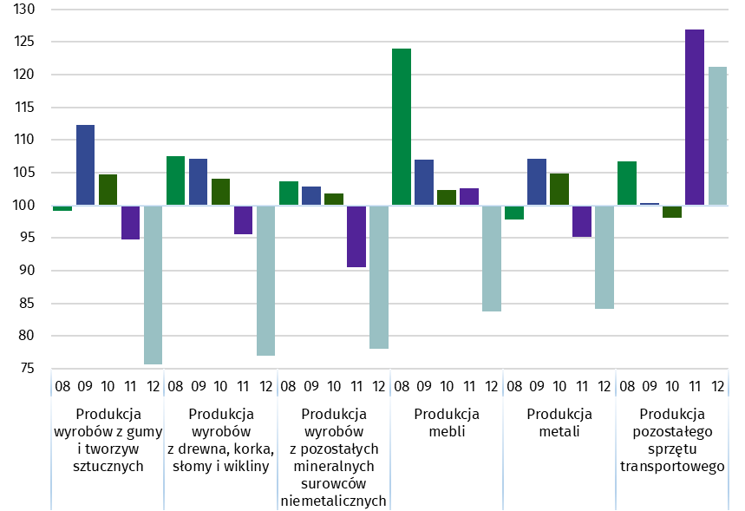
stałe; poprzedni miesiąc =100)

W przypadku cytowania danych Głównego Urzędu Statystycznego prosimy o zamieszczenie informacji: „Źródło danych GUS”, a w przypadku publikowania obliczeń dokonanych na danych opublikowanych przez GUS prosimy o zamieszczenie informacji: „Opracowanie własne na podstawie danych GUS”.

Opracowanie merytoryczne:  Departament Przedsiębiorstw  Katarzyna Walkowska  Tel: 22 608 31 25 | Rozpowszechnianie:  Rzecznik Prasowy Prezesa GUS  Karolina Banaszek  Tel: 695 255 011

Powiązane opracowania
Biuletyn Statystyczny
Sytuacja społeczno-gospodarcza kraju

Temat dostępny w bazach danych
Dziedzinowe Bazy Wiedzy - Produkcja Przemysłowa
Wskaźniki makroekonomiczne
Bank Danych Makroekonomicznych
Bank Danych Lokalnych

Ważniejsze pojęcia dostępne w słowniku
Produkcja sprzedana przemysłu
Indeks (dynamika) produkcji sprzedanej przemysłu (niewyrównany sezonowo)
Indeks (dynamika) produkcji sprzedanej przemysłu (wyrównany sezonowo)
Produkcja dóbr inwestycyjnych
Produkcja dóbr konsumpcyjnych nietrwałych
Produkcja dóbr konsumpcyjnych trwałych
Produkcja dóbr zaopatrzeniowych
Produkcja dóbr związanych z energią

Wydział Współpracy z Mediami  Tel: 22 608 38 04  e-mail: obslugaprasowa@stat.gov.pl |   stat.gov.pl

@GUS_STAT

@GlownyUrzadStatystyczny

gus_stat

glownyurzadstatystycznygus

glownyurzadstatystyczny

